嘉義縣大埔鄉西興村曾文溪支流深坑仔溪封溪範圍位置圖
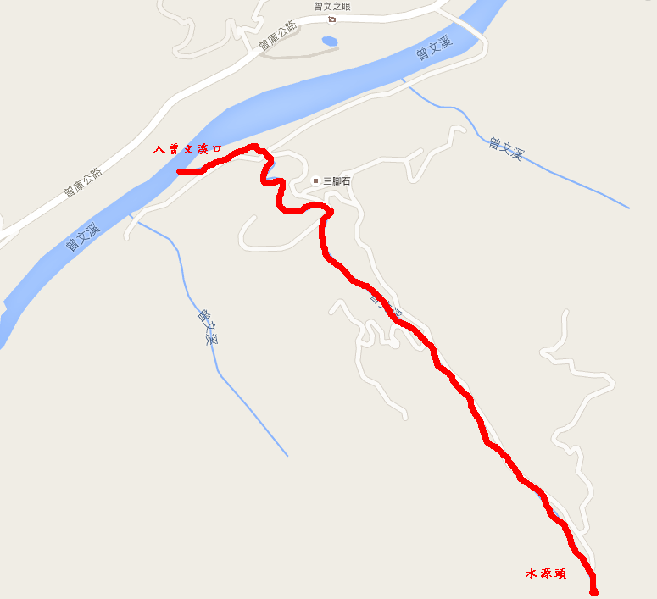
封溪範圍：紅色標示範圍
水源頭：23.228776N，120.527516E
入曾文溪口：23.238510N，120.516994E

